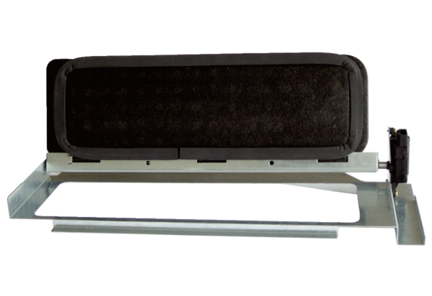Átkötés hőcserélőkhöz WS-BP 320/470Csomagolási egység: 1 darabVálaszték: K
Termékszám: 0093.1265Gyártó: MAICO

